INFORME VOICE STRESS ANALYSIS - PERIÓDICO
Empresa: | CORALSA | Agencia/Sede:
Puesto: | Shirt Coordinator | Fecha: | 26/08/2026
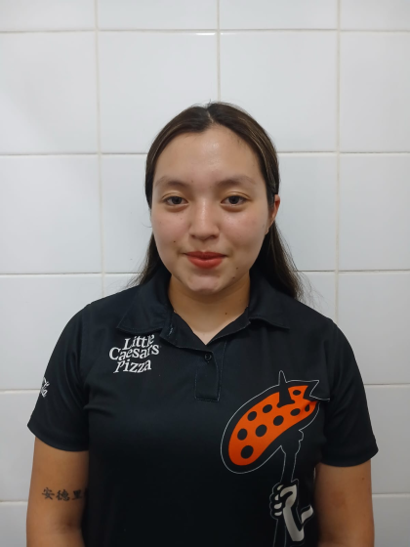
DATOS GENERALES DEL EVALUADO:
Nombres: | Briyith Johana
Apellidos: | Chén Méndez
Edad: | 21 años
Fecha de nacimiento: | 07/10/2004
Lugar de nacimiento: | Cobán
No. de Identificación: | 3218 72940 1601
Nacionalidad: | Guatemala
Estado civil: | Unión libre
Dirección: | 4 avenida zona 8 Lotificación Yalguo, Cobán, Alta Verapaz
Teléfono: | 5534 7164
Teléfono de emergencia: | 4400 1976
Correo electrónico: | briyithchen2004@gmail.com
Iggs:
Nit:
Licencia de conducir: | no

RESULTADO DE EVALUACIÓN:
APROBADO
NO APROBADO | Indicación de mentira en las preguntas:
APROBADO CON EXCEPCION |  | Aspecto que origina la excepción:

OBSERVACIONES:
PRUEBA DE OBSERVACIONES

PROCEDIMIENTO DE EVALUACIÓN:
Enfoque: | Evaluar la veracidad de la información proporcionada por el evaluado mediante una entrevista estructurada y el uso del equipo Voice Stress Analysis CVSAIII, registrando y analizando las respuestas psicofisiológicas generadas ante las preguntas relevantes establecidas para el proceso de evaluación.
Autorización: | Como requisito indispensable para dar inicio, se procedió a la autorización escrita. Se informó al candidato(a) la razón por la cual se le evaluaría, el tiempo aproximado y los pasos a seguir. Así mismo, se le indicó que por ningún motivo debería permanecer en contra de su voluntad y no sería obligado(a) a responder a las preguntas formuladas, a lo cual indicó estar totalmente de acuerdo.
Condiciones para la evaluación: | El Poligrafista llenó el formato de antecedentes Médico-Psicológico con las respuestas del evaluado, como condición indispensable para conocer el estado físico/mental y prevenir que factores externos pudiesen afectar el resultado. No se encontró ningún impedimento, por lo que se dio inicio.
Motivo de la prueba: | Proceso interno

INFORMACIÓN OBTENIDA DURANTE LA ENTREVISTA:
DATOS FAMILIARES:
 | Nombre: | Edad: | Teléfono: | Dirección | Ocupación o lugar de trabajo:
Padre: | Juan José Chén Coy | 52 años | 45544685 | 4 avenida zona 8 Lotificación Yalguo zona 8, Cobán, Alta Verapaz | Contador, desempleado
Madre: | Vilma Johana Méndez Flores | 40 años | 57748152 | 5 avenida 4-44 zona 12 El Esfuerzo, Cobán, Alta Verapaz | Maestra, MIneduc
Observaciones:

ESTADO CIVIL: | NO SE TRASLADA ESTADO CIVIL
Nombre del conyugue o pareja actual: | Rony Alexander Cuyuch Teyul
Edad: | 37 años
Número de teléfono: | 44001976
Dirección: | 4 avenida zona 8 Lotificación Yalguo zona 8 Cobán, Alta Verapaz
Ocupación o lugar de trabajo: | Enfermero Profesional, Desempleado
Tipo de relación: | Unión libre
Estado de la relación: | Excelente
Tiempo de la relación: | 6 años

HIJOS:
Andrea Eunice Cuyuch Chén | 1 años | N/A

NIVEL ACADÉMICO:
Ultimo grado cursado: | 2022 — Diversificado — Bachiller en Educación — Instituto Normal Mixto Del Norte Emilio Rosales Ponce

INFORMACIÓN LABORAL:
Empresa: | Puesto Ocupado: | Fechas laboradas: | Salario  mensual: | Motivo de la prueba:
Little Caesars | Greeter | 12/2023 al Actual | Q.3,829.83 | Proceso interno

INFORMACIÓN COMPLEMENTARIA:
Manifestó, durante el tiempo laborado en Littel Ceasers, considera ha realizado sus funcióneles laborales, de manera responsable y con honestidad.
Agregó, estar totalmente agradecido por la oportunidad que se le esta otorgando.
indicó, ha tendido la responsabilidad de llegar a manejar cantidades de hasta Q.25,000.00 en caja, presento un faltante de Q.200.00 los cuales pago, justifico haber realizado una mala digitación, el sobrante más elevado que ha presentado es de Q.40.00 lo cuales reporto, justifico haber tenido un inconveniente en el sistema.
Considera tener tener un buen ambiente laboral, añadió que su jefe inmediato Noel Larios, puede rectificar su compromiso laboral.
Negó, haber encubierto o participado en actividades ilícitas dentro de su trabajo actual, tampoco ha beneficiado a familiares o conocidos con productos de la empresa.

RECOMENDACIONES:
PRUEBA DE RECOMENDACIONES

ASPECTO ECONÓMICO:
Deudas:
Entidad: | Monto: | Saldo: | Cuota: | Motivo: | Antigüedad: | Estatus: | Atraso:
Banco Industrial | Q.40,000.00 | Q.23,000.00 | Q.1,500.00 | Consolidación de deudas | 2 años | Al día
Banco Industrial | Q.7,200.00 | Q.6,000.00 | Q.6,000.00 | tarjeta de crédito, para negocio familiar
TOTALES: | Q. | Q. | Q.
Comentó que el bien inmueble donde reside es alquilado, paga Q.1,500.00 al mes, tiene alrededor de 8 meses de habitarlo.
Sus gastos mensuales ascienden aproximadamente a Q.6,000.00 y su pretensión salarial es de Q.4,500.00 mensuales, tiene un ingreso adicional de Q.8,000.00 al mes varaibles, por negocio Venta de calzado y ropa, el cual administra su esposo.
Agregó que su hijo es la persona dependen de ellas, los gastos del hogar son compartidos con su pareja.
Posee una motocicleta marca Italika DMX250 modelo 2024.
Negó presentar adeudos o incumplimientos fiscales ante la SAT.
Corregir ese pequeño espacio
No sumó los totales de las deudas.

ASPECTOS DE SALUD:
Agregó gozar de buena salud física y emocional, considerándose apto para sus labores diarias.
Negó haber requerido atención psicológica o psiquiátrica.
No tiene tatuajes ni perforaciones.
Parto normal, indicó actualmente no encontrarse en estado de gestación.
Señaló no contar con factores que puedan influir negativamente en su estabilidad emocional.
Desconoce su tipo de sangre, pesa 150 libras y mide 1.65 metros de estatura aproximadamente.
No padece de alergias.

HÁBITOS PERSONALES:
Negó, tener el habito de ingerir bebidas alcohólicas, no consume tabaco.
No visita bares o discotecas.
Su tiempo libre lo pasa en familia.

VINCULO CON ACTIVIDADES DELICTIVAS Y DROGAS ILEGALES:
comentó, no ha tenido ningún tipo de experiencia con drogas ilegales y que convive un circulo social y familiar libre de estas.
Describe el sector donde reside como seguro.
Negó, tener vinculo con personas que actúen al margen de la ley o se encuentren privadas de libertad.
Aseguró, no haber participado en actividades ilícitas, desconoce el manejo de armas de fuego.

ASPECTOS JUDICIALES:
PRUEBA DE ASPECTOS JUDICIALES

OBSERVACIONES ADICIONALES:

RESULTADOS DE EVALUACIÓN VSA:
La prueba se realizó mediante la aplicación de preguntas específicas, previamente revisadas con el evaluado(a), con el propósito de garantizar su comprensión y aclarar cualquier duda antes de iniciar.
No. | PREGUNTA RELEVANTE | Respuesta | Resultado
1 | ¿Usted ha realizado robos de productos en su empleo actual? | - NO TRASLADO LA RESPUESTA | NDI
2 | ¿Usted ha realizado robos de dinero en su empleo actual? | — | NDI
3 | ¿Ha realizado alguna actividad ilegal para generar sobrantes en su unidad? | — | NDI
4 | ¿Ha encubierto usted alguna actividad ilegal que sus compañeros de trabajo actuales estén realizando? | — | NDI
5 | ¿Ha beneficiado ilegalmente a conocidos, amigos o familiares con productos de la empresa? | — | NDI
Criterios de interpretación: | ❌ DI: Indicación de mentira | 🟡INC: Inconcluso | ✅ NDI: No indicación de mentira
CONCLUSION:
Durante la evaluación se monitorearon las reacciones psicofisiológicas del evaluado(a) mediante el equipo Voice Stress Analysis CVSAIII. Posteriormente, se realizó el análisis de los registros obtenidos, de acuerdo con los criterios establecidos para la evaluación VSA.
Con base al análisis realizado se concluye que: NOMBRE DEL CANDIDATO, NO RESPONDIÓ CON VERACIDAD A LAS PREGUNTAS RELEVANTES EVALUADAS.

HAY ALGUNA POSIBILIDAD QUE DE UNA VEZ SE PUEDA PONER EL NOMBRE DEL CANDIDATO AHÍ??

Las siguientes preguntas relevantes presentaron reacciones psicofisiológicas significativas:
Por lo que para los fines que esta evaluación tenga, se clasifica a la evaluado(a) como:
NDI: NO HAY INDICACIÓN DE MENTIRA/ APROBADO.
DI: INDICACIÓN DE MENTIRA/ NO APROBADO.
NDI: NO HAY INDICACIÓN DE MENTIRA/CONFIABLE CON EXCEPCION.
ASPECTO QUE ORIGINA LA EXCEPCIÓN:

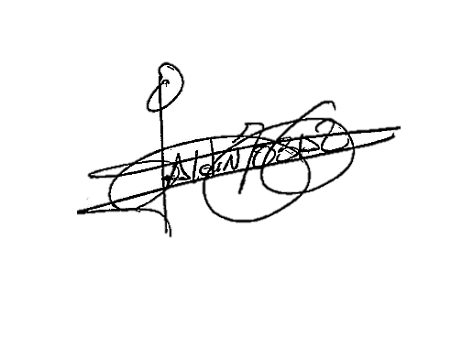

Aldin Tobar
Certified Examiner VSA

ANEXOS:

 | TATUAJES:
No. | Ubicación | Tamaño | Descripción | Tiempo | ¿Visible con uniforme? | Significado
1 | Ante Brazo derecho | 10cm | Letra chinas | 2 mese | Sí | Andrea (nombre de mi hija)
Nivel de riesgo: |  | Riesgo Bajo: tatuajes artísticos/comunes, sin contenido violento.  Riesgo Medio: símbolos agresivos o intimidatorios (ej., alusiones a armas, amenazas), sin referencias claras a estructuras criminales.  Riesgo Alto: Asociado a símbolos vinculados a estructuras criminales o pandillas o  contradicciones en entrevista.

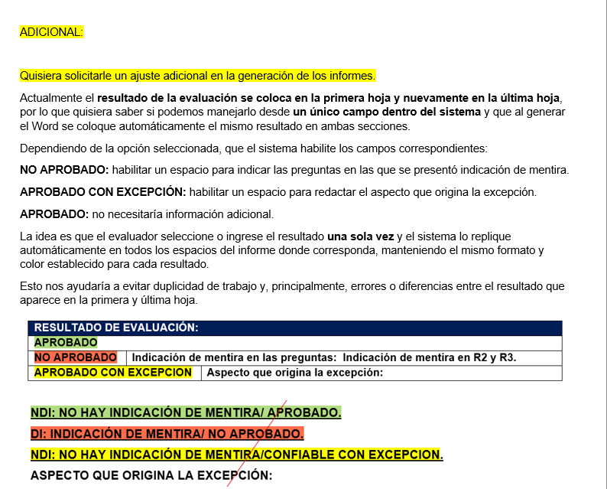

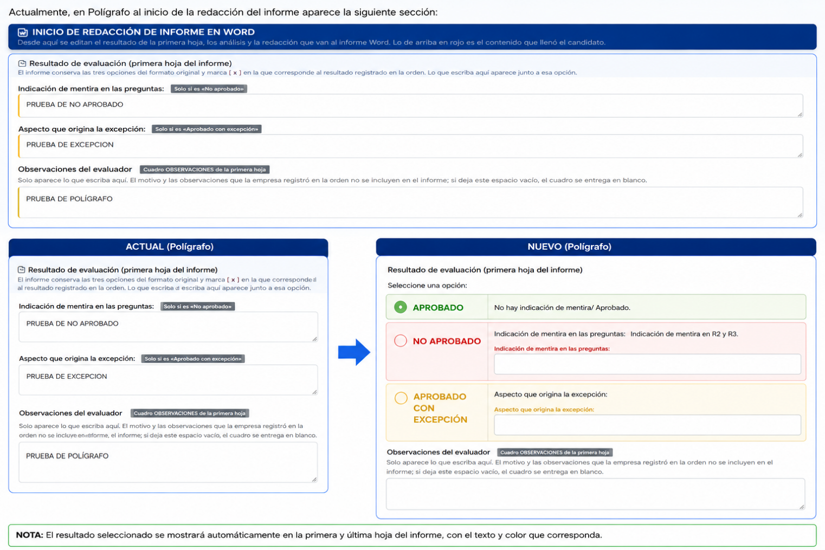

AUN NO TENEMOS LA SECCIÓN DE SALUD:
Aprovechar para agregar las preguntas:
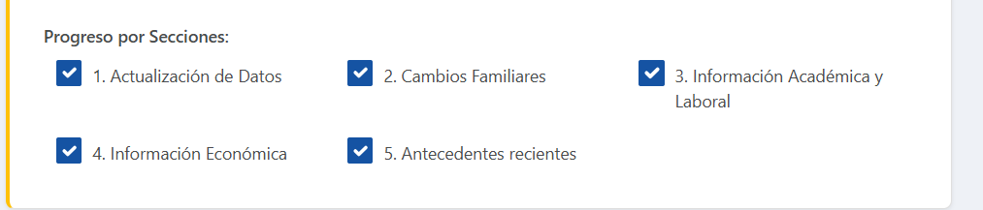
Actualmente está embarazada (mujeres)
Pacede de alergias.

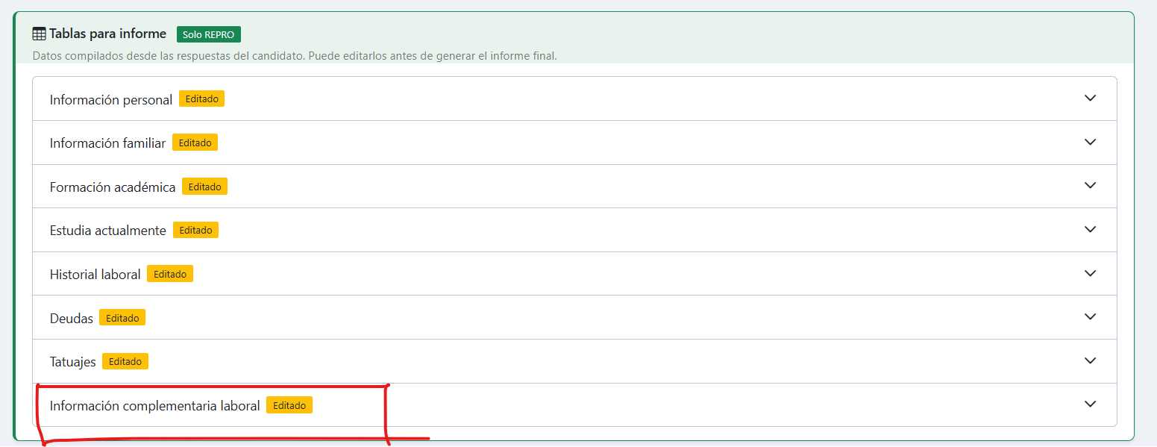
Eliminar la tabla de información complementaria laboral, solo dejar Historial laboral. En todos los servicios

